附件1：
附件2
第一期淄博市校园足球训练营学生技能体验
活动体验项目及方法

小学组
1.颠球
测试场地：平整的人工草或天然草足球场，划定5米×5米区域。
测试方法：听测评员口令后，把足球用脚踢起或用手抛起，进行颠球，球落地或球颠出规定区域则停止测试。
评分方法：测评员记录学生颠球次数，测试两次，记录最佳成绩。若成绩相同，1次机会决胜。
2.绕杆运球
测试场地：平整的人工草或天然草足球场，划定25米×5米区域。起点距第一个杆距离4米，其余杆距2米，起点距终点20米（图1）。
测试方法：听测评员口令后，从起始线开始运球出发，依次绕过间隔2米的8个标志杆，以运球过终点线结束。
评分方法：测评员计时，测试两次，记录最佳成绩，漏杆则成绩无效。若成绩相同，1次机会决胜。
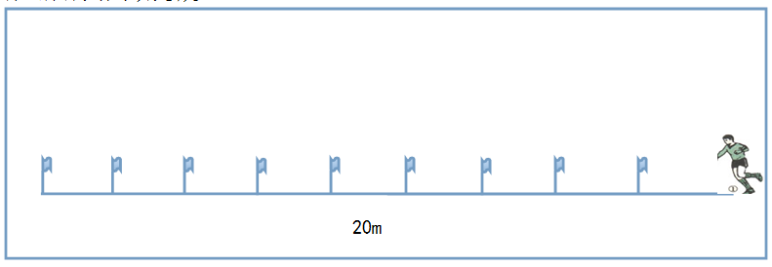
图1
3.运球踢准
测试场地：平整的人工草或天然草足球场，20米×6米区域。球门距起始线15米，传球区3米×2米，距起始线2米。球门1.5米×1米，球门和球门之间相距0.5米（图2）。
测试方法：听测评员口令后，在起始线上运球，进入传球区内，用脚内侧踢地滚球的方式将球踢进距起始线15米处的三个足球门，每人5球。
评分方法：测评员计分，在传球区内进行传球得分有效，踢进中间球门得1分，踢进两侧球门得2分，累计相加得出最后分数。测试两次，记录其最佳成绩。若成绩相同，1次机会决胜。
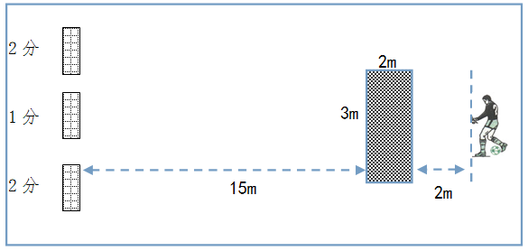
图2
4.折线运球
测试场地：平整的人工草或天然草足球场，22米×5米区域。起点终点距离20米，标志杆间宽4米，长间距8米（图3）。
测试方法：听测评员口令后，从起始线开始运球，按照顺序依次绕过标志杆外侧，冲过终点线。运球启动开表，运球冲过终点停表。
评分方法：测评员计时，对照评分标准给予相应成绩，测试两次，记录最佳成绩，碰倒杆或漏杆则成绩无效。若成绩相同，1次机会决胜。
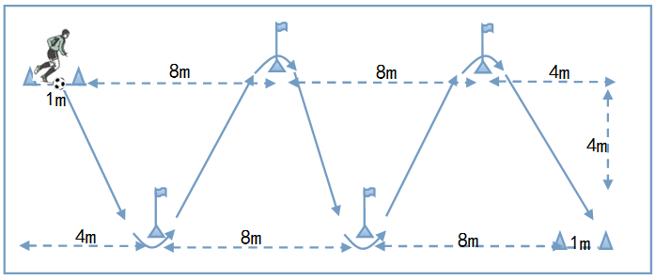
图3

附件2：
附件2
第一期淄博市校园足球训练营学生技能体验
活动报名表

区县： 领 队： 联系电话：
组别： 教练员： 联系电话：
项目：
序号 | 姓名 | 性别 | 年龄 | 所在学校 | 备注
1 |  | 男
2 |  | 男
3 |  | 男
4 |  | 男
5 |  | 男
6 |  | 女
7 |  | 女
8 |  | 女
9 |  | 女
10 |  | 女

